|  |  |  |
| --- | --- | --- |
|  |  | УТВЕРЖДАЮ |
|  |  | Начальник тех. отдела |
|  |  | _____________ Хххххх Х.Х. |
|  |  | “_____”____________200__ |

**Консольное приложение ТаМагочи**

**Руководство оператора**

**Лист утверждения**

**А.В.00001-01 34 01**

**А.В.00001-01 34 01-лу**

Инв. № подл.

Подпись и дата

Взам. инв. №

Инв. № дубл.

Подпись и дата

|  |  |  |
| --- | --- | --- |
|  |  |  |
|  |  | Руководитель разработки |
|  |  | _____Брусник В.В. |
|  |  | “_09__”__Июня_______2020 |
|  |  |  |
|  |  |  |
|  |  | Ответственный исполнитель |
|  |  | _______Роголев В.А. |
|  |  | “_09__”__Июня_______2020 |
|  |  |  |
|  |  | Исполнитель |
|  |  | Вед. инженер |
|  |  | ________Мырза Н.Ю. |
|  |  | “_09__”__Июня_______2020 |

**УТВЕРЖДЕНО**

А.В.00001-01 34 01-лу

**Консольное приложение тамагочи**

**Руководство оператора**

**Инв. № подл.**

**Подпись и дата**

**Взам. инв. №**

**Инв. № дубл.**

**Подпись и дата**

**А.В.00001-01 34 01**

# Аннотация

В данном программном документе приведено руководство оператора по применению и эксплуатации программы «Main.ехе», предназначенной для развлекательных целей в виде ухаживание за виртуальным питомцем.

В данном программном документе, в разделе «Назначение программы» указаны сведения о назначении программы и информация, достаточная для понимания функций программы и ее эксплуатации.

В разделе «Условия выполнения программы» указаны условия, необходимые для выполнения программы (минимальный состав аппаратных и программных средств и т.п.).

В данном программном документе, в разделе «Выполнение программы» указана последовательность действий оператора, обеспечивающих загрузку, запуск, выполнение и завершение программы, приведено описание функций, формата и возможных вариантов команд, с помощью которых оператор осуществляет загрузку и управляет выполнением программы, а также ответы программы на эти команды.

В разделе «Сообщения оператору» приведены тексты сообщений, выдаваемых в ходе выполнения программы, описание их содержания и соответствующие действия оператора (действия оператора в случае сбоя, возможности повторного запуска программы и т.п.).

Оформление программного документа «Руководство оператора» произведено по требованиям ЕСПД (ГОСТ 19.101-77 [1]1), ГОСТ 19.103-77 [2]2), ГОСТ 19.104-78* [3]3), ГОСТ 19.105-78* [4]4), ГОСТ 19.106-78* [5]5), ГОСТ 19.505-79* [6]6), ГОСТ 19.604-78* [7]7)).

# Содержание

Аннотация 2

Содержание 3

1. Назначение программы 4

**1.1. Функциональное назначение программы** 4

**1.2. Эксплуатационное назначение программы** 4

**1.3. Состав функций** 4

1.3.1. Функция (PrintImage) 4

1.3.2. Функция (PrintState) 4

1.3.3. Функция (PrintMenu) 4

2. Условия выполнения программы 5

**2.1. Минимальный состав аппаратных средств** 5

**2.2. Минимальный состав программных средств** 5

**2.3. Требования к персоналу (пользователю)** 5

3. Выполнение программы 6

**3.1. Загрузка и запуск программы** 6

**3.2. Выполнение программы** 6

3.2.1. Выполнение функции (PrintStats) 6

3.2.2. Выполнение функции (PrintImage) 7

3.2.3. Выполнение функции (PrintMenu) 7

**3.3. Завершение работы программы** 8

4. Сообщения оператору 8

**4.1. Отсутствие изображения** 8

Лист регистрации изменений 9

# Назначение программы

## **Функциональное назначение программы**

Основными функциями <<Main.exe>> являются вывод изображения, а также параметров

в консоль.

## **Эксплуатационное назначение программы**

<<Main.exe>> используется в сфере развлечения для свободного пользования.

В основном приложение рассчитано на Детскую (от 6 до 12 лет) аудиторию,

однако приложением может пользоваться тот, кто пожелает в независимости от его возраста.

## **Состав функций**

1)Вывод заранее заготовленного изображения в консоль.

2)Вывод хар-к питомца в консоль в виде “QQQQQ” (Q – одно деление)

3)Вывод меню

### Функция (PrintImage)

Выводит изображение, которое присутствует в каталоге проекта в формате .txt.

1) построчно забирает строки из .txt.

2)После их добавляет их в Массив строк.

3)Выводит с помощью цикла в консоль все строки, которые присутствуют в Массиве строк.

### Функция (PrintState)

Вывод хар-к питомца

1)Объявление переменных “string” в формате

(string joy(tomo.joyN,'Q’) ;) где Q одно деление

А tomo.joyN цифровой параметр одной из хар-к

2)Вывод в консоль в формате

("счастье: " joy )

где joy объявленная переменная

### Функция (PrintMenu)

Вывод в консоль пунктов меню в формате

"*---1. --------Счастье----------------*"

# Условия выполнения программы

## **Минимальный состав аппаратных средств**

IBM-Совместимый персональный компьютер (ПЭВМ), включающий в себя:

* Процессор с тактовой частотой, 133 МГц, или выше;
* Оперативная память объёмом, 64 Мб, или выше;
* Монитор с разрешением экрана не менее 640 x 480 пикселей

## **Минимальный состав программных средств**

Системные программные средства, используемые Консольным приложением Тамагочи, Должны быть представлены локализованной версии операционной системы семейства Windows.

## **Требования к персоналу (пользователю)**

Конечный пользователь приложения должен обладать практическими навыками работы с графическим пользовательским интерфейсом операционной системы, Особых навыков для пользования не требуется.

# Выполнение программы

## **Загрузка и запуск программы**

При запуске Приложения "Тамагочи" открывается консоль 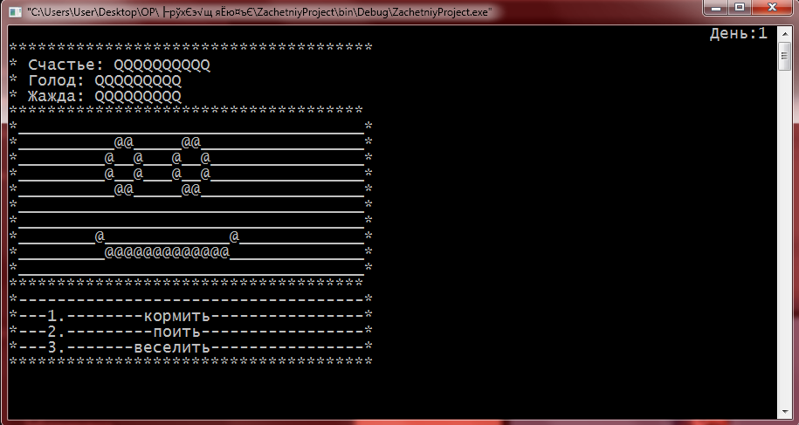

## **Выполнение программы**

Кнопки (1,2,3) имеют такие функции:

1: Добавить +5 счастья

2: Добавить +5 к сытости -1 к не жажде

3: Добавить +5 к не жажде -1 к сытости

при выборе пункта 1 полоска счастья увеличивается на 5, если значение выше максимального остаётся максимальное значение, для пунктов 2 и 3 аналогично для их параметров

### Выполнение функции (PrintStats)

Вывод в консоль

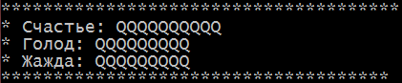

### Выполнение функции (PrintImage)

Вывод в консоль это:

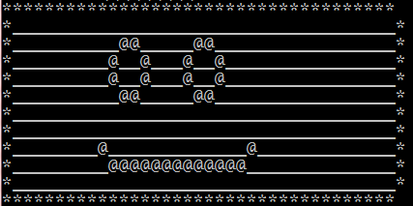

Или это:

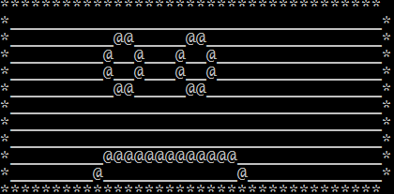

### Выполнение функции (PrintMenu)

Вывод в консоль

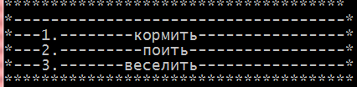

## **Завершение работы программы**

Если переменная счастья окажется равна нулю, то игра считается проигранной и вам выводит ваш счёт и изображение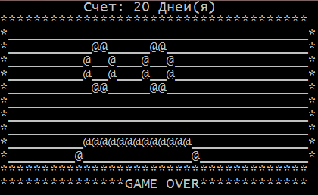

# Сообщения оператору

## **Отсутствие изображения**

## **C:\Users\User\Desktop\Снимок.PNG**

ПРИЧИНА: Текстовый файл с изображением не найден в каталоге (1.txt /2.txt)

ДЕЙСТВИЯ ПРОГРАММЫ: Продолжает работы без работы видимой работы функции PrintImage

ДЕЙСТВИЯ ОПЕРАТОРА: Переустановить приложение для корректной его работы

|  |  |  |  |  |  |  |  |  |  |
| --- | --- | --- | --- | --- | --- | --- | --- | --- | --- |
| Лист регистрации изменений | | | | | | | | | |
| Номера листов (страниц) | | | | | Всего  листов  (страниц)  в докум | №  документа | Входящий  № сопрово  дительного  документа  и дата | Подп. | Дата |
| Изм | изменен  ных | заме  ненных | новых | анулиро  ванных |
|  |  |  |  |  |  |  |  |  |  |
|  |  |  |  |  |  |  |  |  |  |
|  |  |  |  |  |  |  |  |  |  |
|  |  |  |  |  |  |  |  |  |  |
|  |  |  |  |  |  |  |  |  |  |
|  |  |  |  |  |  |  |  |  |  |
|  |  |  |  |  |  |  |  |  |  |
|  |  |  |  |  |  |  |  |  |  |
|  |  |  |  |  |  |  |  |  |  |
|  |  |  |  |  |  |  |  |  |  |
|  |  |  |  |  |  |  |  |  |  |
|  |  |  |  |  |  |  |  |  |  |
|  |  |  |  |  |  |  |  |  |  |
|  |  |  |  |  |  |  |  |  |  |
|  |  |  |  |  |  |  |  |  |  |
|  |  |  |  |  |  |  |  |  |  |
|  |  |  |  |  |  |  |  |  |  |
|  |  |  |  |  |  |  |  |  |  |
|  |  |  |  |  |  |  |  |  |  |
|  |  |  |  |  |  |  |  |  |  |
|  |  |  |  |  |  |  |  |  |  |
|  |  |  |  |  |  |  |  |  |  |
|  |  |  |  |  |  |  |  |  |  |
|  |  |  |  |  |  |  |  |  |  |
|  |  |  |  |  |  |  |  |  |  |
|  |  |  |  |  |  |  |  |  |  |
|  |  |  |  |  |  |  |  |  |  |
|  |  |  |  |  |  |  |  |  |  |
|  |  |  |  |  |  |  |  |  |  |
|  |  |  |  |  |  |  |  |  |  |
|  |  |  |  |  |  |  |  |  |  |
|  |  |  |  |  |  |  |  |  |  |
|  |  |  |  |  |  |  |  |  |  |
|  |  |  |  |  |  |  |  |  |  |
|  |  |  |  |  |  |  |  |  |  |
|  |  |  |  |  |  |  |  |  |  |
|  |  |  |  |  |  |  |  |  |  |
|  |  |  |  |  |  |  |  |  |  |
|  |  |  |  |  |  |  |  |  |  |
|  |  |  |  |  |  |  |  |  |  |
|  |  |  |  |  |  |  |  |  |  |
|  |  |  |  |  |  |  |  |  |  |

1. 1) ГОСТ 19.101-77 ЕСПД. Виды программ и программных документов
2. 2) ГОСТ 19.103-77 ЕСПД. Обозначение программ и программных документов
3. 3) ГОСТ 19.104-78* ЕСПД. Основные надписи
4. 4) ГОСТ 19.105-78* ЕСПД. Общие требования к программным документам
5. 5) ГОСТ 19.106-78* ЕСПД. Общие требования к программным документам, выполненным печатным способом
6. 6) ГОСТ 19.505-79* ЕСПД. Руководство оператора. Требования к содержанию и оформлению
7. 7) ГОСТ 19.604-78* ЕСПД. Правила внесения изменений в программные документы, выполненные печатным способом